Инструкция по работе с коллекцией API

**Перед началом работы с коллекцией Вам необходимо:**

1. Перейти на сайт <https://www.sibdar-spb.ru/>.
2. Открыть консоль разработчика (DevTools) - перейти во вкладку “Сеть” (Network) - далее выбрать запрос, скопировать url-адрес.
3. Для запроса “Просмотр корзины” необходимо установите скопированное значение cookie в переменную **cookie**.
4. Можете работать с коллекцией.

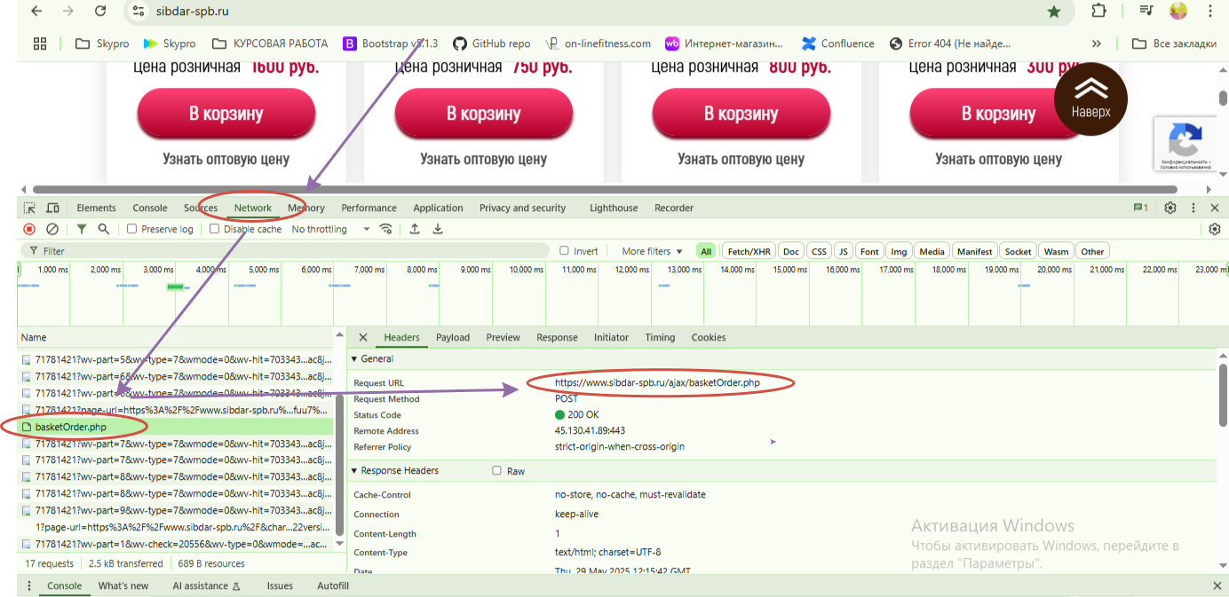

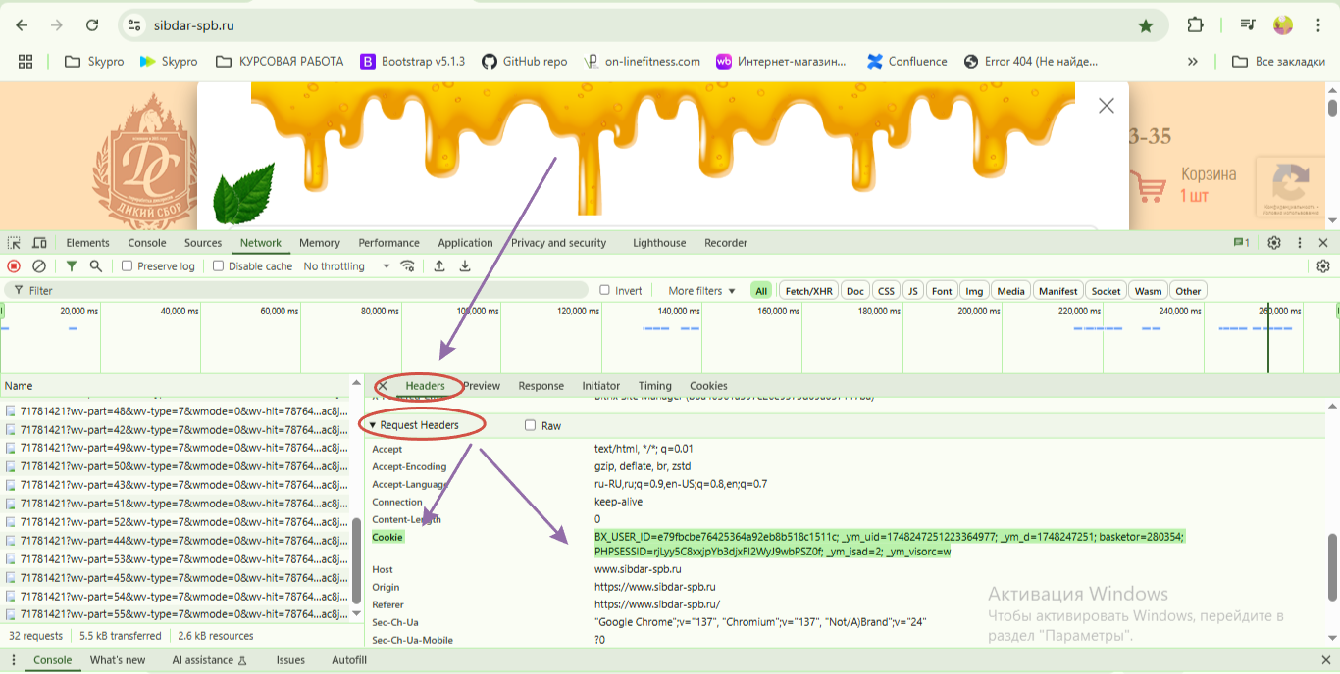

**Коллекция содержит следующие переменные:**

1. **base_url** - url адрес.
2. **cookie** - идентификатор сессии. Набор пар ключ-значение, разделенных точкой с запятой (;), используемых веб-сервером для хранения различных данных о сессии пользователя.
3. **idCookie** - идентификатор корзины покупок на сайте, используемый магазином.
4. **idProd** - идентификатор (номер) товара, с которым ведется работа.

**Коллекция содержит следующие папки с запросами (позитивные):**

1. Dicoros_DC:

* Добавление товара в корзину. POST
* Изменение количества товара в корзине. POST
* Удаление товара. POST
* Просмотр корзины. POST

*Запросы содержат скрипты:*

1. **Проверка Статус-кода ответа:**

pm.test("Status code is 200", function () {

    pm.response.to.have.status(200);

});

1. **Проверка на соответствие содержимого тела ответа - указанному значению в скобках. Если значение отличается от ожидаемого, тест завершится неудачей.**

pm.test("Body is correct", function() {

pm.response.to.have.body("2");

});